Verificación de Protocolos creados en Farmatools:
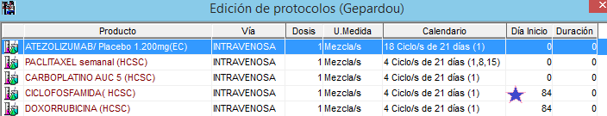
- En Composición del protocolo:
- En la ventana de edición de protocolos:
  - Fijarse en nombre de las mezclas.
  - Orden de administración.
  - Nº de ciclos que debe administrarse cada mezcla.
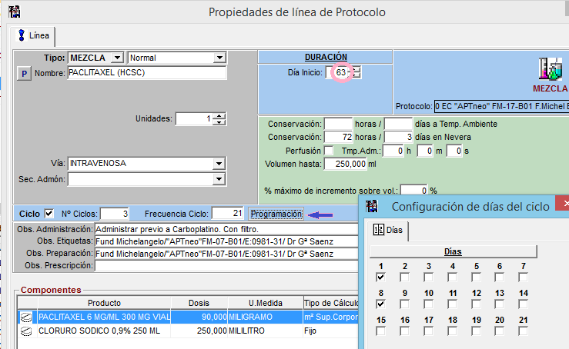
  - Día de inicio de cada mezcla.
  - Valorar incluir premedicación/ttos de soporte.

- Dentro de cada mezcla:
- Nombre de la mezcla = Nombre:
  - Acabado en (EC): si es medicación aportada por EC o
acabado en (HCSC) si es medicación del Hospital.
  - si es ciego poner “XXX/Placebo”.
- Nombre del principio activo:
  - Si es Doble ciego, el principio activo en el módulo
“Maestro de artículos” debe nombrarse (XX/Placebo).
*En Maestro de artículos, los principios activos de EC se
identifican como NOMBBRE_PA (EC)

- Ciclo √: Revisar Nº de Ciclos de cada mezcla y días de administración.
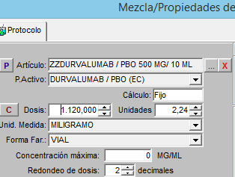
- En Componentes de la mezcla:
  - Dosis (fija, m², kg…) y sus unidades de medida.
  - Selección del artículo correcto: si el medicamento lo aporta en Ensayo seleccionar artículo
que empieza por ZZ, si es medicación del hospital seleccionar presentación comercial.
  - Presentación del tipo de Suero y Volumen. Anotar si requiere ajuste de volumen.
  - Comprobar que está en rango de concentración de estabilidad de la mezcla.

- Comprobar vía de Administración.
- Datos de conservación y estabilidad.
- Día de inicio de la mezcla.
- En Observaciones administración: tiempo de infusión, si requiere filtro, requerimientos de administración en Y con sueroterapia (Ej: vinflunina)...
- En los campos: observaciones de preparación y Obs. Etiquetas indicar: Promotor/Alias o nombre del Protocolo/ terminación EUDRA/ Nombre IP.
- En Observaciones preparación, a veces conviene indicar cómo se reconstituye (casos de expansión-contracción de volumen o diluciones secuenciales) tener cuidado si cambia la presentación!, si requiere ajuste de volumen…
- En Observaciones prescripción: valorar escribir las pautas de reducción de dosis y dosis estándar.

- Cargar el protocolo en paciente prueba:
- Verificar la hoja de preparación: cálculo de dosis y volumen a aditivar, presentaciones que ha seleccionado el programa.
- Verificar la etiqueta: principio activo, estabilidad-caducidad ; en caso que sea ciego: ”XX / Placebo”.
- Verificar la hoja de administración: tiempo de administración, si requiere filtro (tamaño poro)…si incompatibilidades importantes…
- Comprobar el calendario del paciente: importante si hay mezclas que inician en días diferentes o se administran en días diferentes.

- En la ventana inicial del protocolo verificar que esté cumplimentado el Diagnóstico y Programa.

Ejemplo de recogida de información para crear un esquema:

Nombre del Protocolo:_______________________________________________
Periodicidad del ciclo: cada __ días Días que tiene cada ciclo cada ciclo : Nº máximo de ciclos:
Medicamentos con Toxicidad acumulativa:
MEDICACIÓN (Presentación)  premedicación y orden de administración | DOSIFICACIÓN / Vía administración | (forma de reconstitución si es necesario)  Concentración Vial | Solución Diluyente (SF, Glucosa..) VOLUMEN | Nº de ciclos/Periodicidad del ciclo  /Día del ciclo que se administra | ADMINISTRACIÓN: tiempo de administración, tipo de filtro (s/p), caducidad de la preparación… | Estabilidad
Premedicación A
Medicamento 1
Medicamento 2

